Задача 3. Найти дифференциал 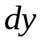.
3.1. 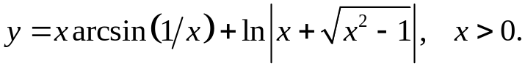
dy= arcsin(1/x)dx-x/√(1-1/x²)* dx/x²+((1+x/√(x²-1))/(x+√(x²-1)))dx= arcsin(1/x)dx-dx/√(x²-1)+ ((x+√(x²-1))/ ((x+√(x²-1))√(x²-1)))dx= arcsin(1/x)dx-dx/√(x²-1)+ dx/√(x²-1)= arcsin(1/x)dx
3.2. 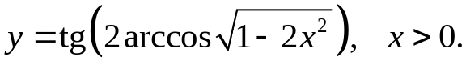
dy= dx/cos2(2arccos√(1-2x²))*(-2/√(1-√(1-2x²)))*(-2x/√(1-2x²))= 4xdx/ (cos2(2arccos√(1-2x²))*√ (1-2x²-√(1-2x²)))
3.3. 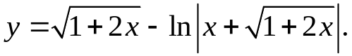
dy= dx/√(1+2x)-((1+1/√(2x+1))/(x+√(1+2x))))dx= dx/√(1+2x)-((√(2x+1)+1)/(√(2x+1)*(x+√(2x+1))))dx= ((x+√(2x+1)- √(2x+1)-1)/( √(2x+1)*(x+√(2x+1))))dx= ((x-1)/(x+√(2x+1)))dx
3.4. 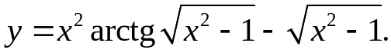
dy=2xarctg√(x²-1)dx-x²dx/(1+x²-1)-xdx/√(x²-1)= 2xarctg√(x²-1)dx-dx-xdx/√(x²-1)
3.5. 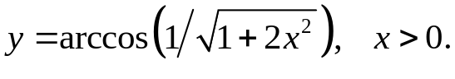
dy= dx/√(1-1/(1+2x2))*4x/2√(1+2x²)³= 2xdx/√(2x²(1+2x²)³/(1+2x²))= 2xdx/((1+2x²)√( 2x²))= √2dx/(1+2x²)
3.6. 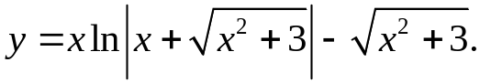
dy= ln│x+√(x²+3)│dx+xdx/(x+√(x²+3))*(1+x/√(x²+3))= ln│x+√(x²+3)│dx+ xdx/(x+√(x²+3))*(x+√(x²+3))/√(x²+3)= ln│x+√(x²+3)│dx+ xdx/√(x²+3)
3.7. 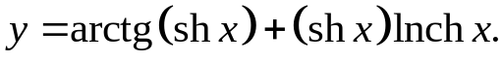
dy= (сhx/(1+sh²x)+сhxlnchx+sh²x/chx)dx
3.8. 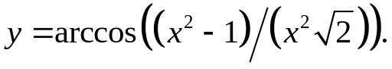
dy= ((-1/√(1-(x²-1)²/2x⁴))*(2√2x³-2√2x³+2√2x)/2x⁴)dx= -2√2xdx/(√2x²√(x⁴+2x²-1))= 2dx/(x√(x⁴+2x²-1))
3.9. 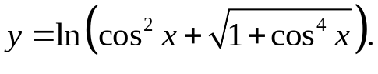
dy=((-2cosxsinx-(4cos³xsinx)/(2√(1+cos⁴x)))/(cos²x+√(1+cos⁴x)))dx=
((-sin2x*√(1+cos⁴x)-sin2x*cos²x)/(cos²x*√(1+cos⁴x)+1+cos⁴x))dx
3.10. 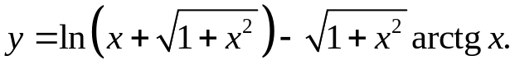
dy=((1+x/√(1+x²))/(x+√(1+x²))-xarctgx/√(1+x²)- √(1+x²)/ (1+x²))dx=
(1/√(1+x²)-xarctgx/√(1+x²)-1/√(1+x²))dx= -xarctgxdx/√(1+x²)
3.11. 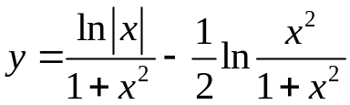 .
dy=((1+x²-2x²lnx)/(x(1+x²))-(( 1+x²)/2x²)*((2x(1+x²)-2x³)/( 1+x²)²))dx=
((x+x³-2x³lnx)/(x(1+x²)²)-(( 1+x²)x)/(x²(1+x²)²))dx=
((x+x³-2x³lnx-x-x³)/(x(1+x²)²)dx= -2xlnxdx/(1+x²)²
3.12. 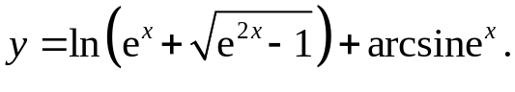
dy=((e^{x}+ e^{2x}/√( e^{2x}-1))/( e^{x}+√( e^{2x}-1))+e^{x}/√(1-e^{2x}))dx=
(e^{x}(e^{x}+√( e^{2x}-1))/((e^{x}+√( e^{2x}-1))√( e^{2x}-1))+ e^{x}/√(1-e^{2x}))dx=
(e^{x}/√(e^{2x}-1)+e^{x}/√(1-e^{2x}))dx
3.13. 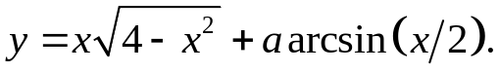
dy=(√(4-x²)-2x²/(2√(4-x²))+a/(2√(1-x²)))dx=((4-3x²)/√(4-x²)+a/(2√(1-x²)))dx
3.14. 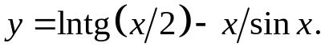
dy=(1/(2tg(x/2)cos²(x/2))-(sinx-xcosx)/sin²x)dx=(1/(1-cosx)-(sinx-xcosx)/((1-cosx)(1+cosx)))dx=((1+cosx-sinx+xcosx)/(1-cos²x))dx
3.15. 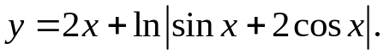
dy=(2+(cosx-2sinx)/(sinx+2cosx))dx
3.16. 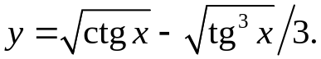
dy=(-1/(2√(ctgx)sin²x)-2tg²x/(6√(tg³x)cos²x))dx=((-cos⁴x*√(tg³x)-sin⁴x*√(ctgx))/(4cos⁴x*sin²x*√(ctgx*tg³x)))dx=((-cos⁴x*√(tg³x)-sin⁴x*√(ctgx))/(4cos³x*sin³x))dx=((-cos⁴x*tg²x-sin⁴x)/(4cos³x*sin³x*√(tgx)))dx=((-cos²x*sin²x-sin⁴x)/(4cos³x*sin³x*√tgx))dx=((-cos²x-sin²x)/(4cos³x*sinx*√tgx))dx=((-√ctgx)/(4cos³x*sinx))dx
3.17. 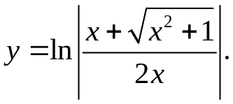
dy=((x/(x+√(x²+1)))*((2x(1+x/√(x²+1)-2(x+√(x²+1))))/(4x²)))dx=((x/(x+√(x²+1)))*((x√(x²+1)+x²-x√(x²+1)-x²-1)/x²))dx=-dx/(x²+x√(x²+1))
3.18. 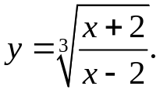
dy=(1/3*³√((x-2)/(x+2))²*(x-2-x-2)(x-2)²)dx=(-4/(3(x-2)²)*3√((x-2)/(x+2))²)dx
3.19. 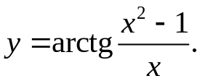
dy=((2x²-x²+1)/(x²(1+(x²-1)²/x²)))dx=((x²(x²+1))/(x²(x²+(x²-1)²)))dx=((x²+1)/(x⁴-x²+1))dx
3.20. 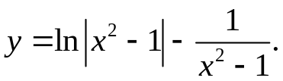
dy=(2x/(x²-1)+2x/(x²-1)²)dx=((2x³-2x+2x)/(x²-1)²)dx=(2x³/(x²-1)²)dx
3.21. 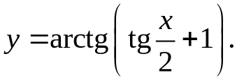
dy=(1/((1+(tg(x/2)+1)²)*(2cos²(x/2))))dx=(1/((1+tg²(x/2)+2tg(x/2)+1)*(2cos²(x/2))))dx=(1/(2(1+2sin(x/2)*cos(x/2)+1)))dx=dx/(4+2sinx)
3.22. 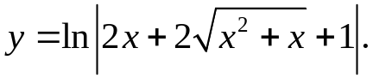
dy=((2+(2x+1)/√(x²+x))/(2x+2√(x²+x)+1))dx=((2√(x²+x)+2x+1)/(√(x²+x)*(2x+2√(x²+x)+))dx=dx/√(x²+x)
3.23. 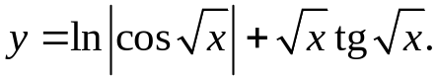
dy=((-sin√x)/(2√xcos√x)+(tg√x)/(2√x)+√x/(2√xcos²√x))dx=((-sin√x)/(2√xcos√x)+(sin√x)/(2√xcos√x)+1/(2cos²√x))dx=((1+tg²x)/2)dx
3.24. 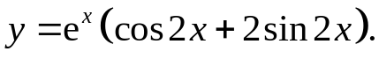
dy=(e^{x}(cos2x+2sin2x)+e^{x}(-2sin2x+4cos2x))dx=e^{x}(cos2x+2sin2x-2sin2x+4cos2x)dx=5e^{x}cos2xdx
3.25. 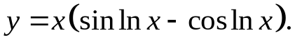
dy=((sinlnx-coslnx)+x((coslnx)/x+(sinlnx)/x))dx=(sinlnx-coslnx+coslnx+sinlnx)dx=2sinlnxdx
3.26. 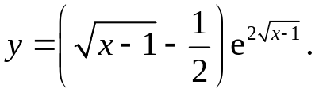
dy=((e^{2√(x-1)}/(2√(x-1)))*(1/√(x-1))+(√(x-1)-1/2)*e^{2√(x-1)}*1/√(x-1))dx=(e^{2√(x-1)}*(1/(2x-2)+1-1/(2√(x-1))))dx=(e^{2√(x-1)}*((2x-1-√(x-1))/2x-2))dx
3.27. 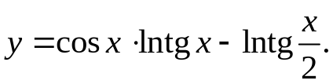
dy=(-sinxlntgx+(cosx/tgx)*1/cos²x-1/(2tg(x/2)*cos²(x/2)))dx=(-sinxlntgx+cos²x/sinx-(1+tg²(x/2))/2tg(x/2))dx
3.28. 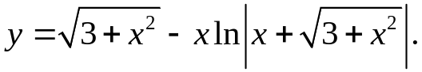
dy=(x/√(3+x²)-ln│x+√(3+x²)│-(x(1+x/√(3+x²)))/(x+√(3+x²)))dx=(x/√(3+x²)-ln│x+√(3+x²)│-(x(√(3+x²)+x))/((x+√(3+x²))√(3+x²))dx=(x/√(3+x²)-ln│x+√(3+x²)│-x/√(3+x²))dx=-ln│x+√(3+x²)│dx
3.29. 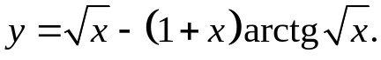
dy=(1/2√x-arctg√x-(1+x)/((1+x)*2√x))dx=(1/2√x-arctg√x-1/2√x)dx=-arctg√xdx
3.30. 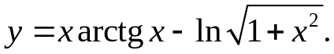
dy=(arctgx+x/(1+x²)-(2x/√(1+x²))*1/(2√(1+x²)))dx=(arctgx+x/(1+x²)-x/(1+x²))dx=arctgxdx
3.31. 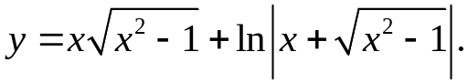
dy=(√(x²-1)+x/√(x²-1)+(1+x/√(x²-1))/(x+√(x²-1)))dx=(√(x²-1)+x/√(x²-1)+(x+√(x²-1))/(√(x²-1)(x+√(x²-1))))dx=(√(x²-1)+x/√(x²-1)+1/√(x²-1))dx=((x²-1+x+1)/√(x²-1))dx=(x²+x)dx/√(x²-1)

